依托鄂尔多斯这片能源富庶的沃土，当地煤化工产业迅猛发展，目前全市登记注册的特种设备总量已超过7.5万台，其中压力容器数量更是占据自治区全区总量的三成，检验压力不小。尤其到了夏、秋季检验高峰期，为了配合企业停车检修时间，内蒙古自治区特种设备检验研究院鄂尔多斯分院压力容器检验人员们与时间赛跑，长期处于全天候、超负荷工作状态，汗如雨下的脸庞、汗流浃背的身影，便是鄂尔多斯特检人“四特”精神最生动的注脚和诠释。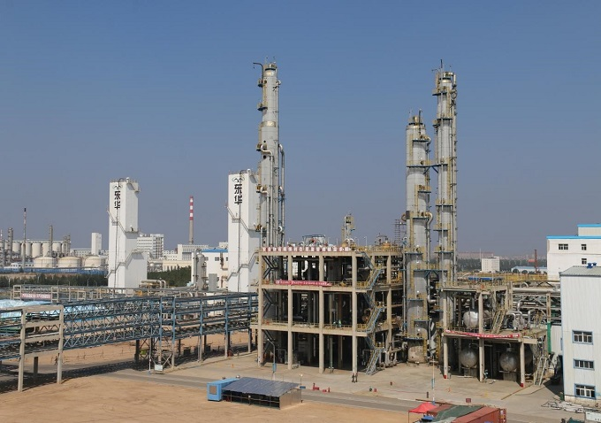

           接到准格尔旗某甲醇生产企业报检，了解到企业提前停车检验，面临巨大产能压力后，为使企业能够如期起车恢复生产，内蒙古自治区特种设备检验研究院鄂尔多斯分院压力容器室立即调整检验计划，抽调精兵强将检验人员响应受检，开始对待检特种设备进行前期资料审查，保证检验人员对设备具备全面了解后，依据设备及现场情况量体裁衣制定了详细而周密的检验方案，着手开始现场检验工作。

9月中旬，检验工作进入第10天，按照检验计划，要对塔高近60米的合成装置T3001塔进行检验，由于涉及高空作业，检验人员严格佩戴安全带及安全帽，等待确认受限空间气体分析过程中，细致对检验仪器进行调试，在办理受限空间作业许可证后，检验人员通过攀登装置向待检洗涤塔人孔处进发，安全带一步一挂，顺利到达容器人孔，检验人员双手扣紧舱口、左腿迈入、右腿紧蹬、弓腰弯身，整套动作行云流水，顺利进入设备内部，在设备内部逐一完成壁厚测定、MT无损检测等一系列检验项目。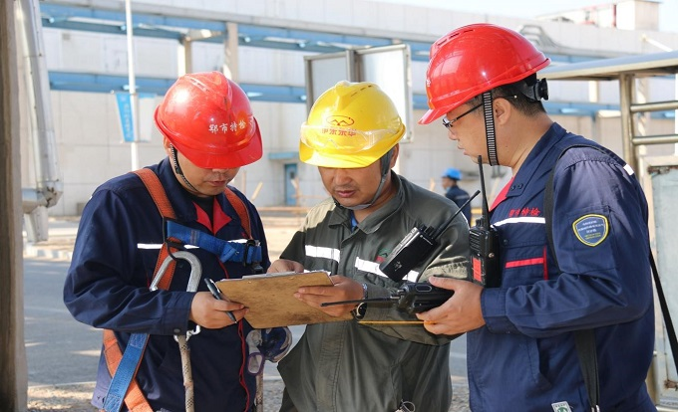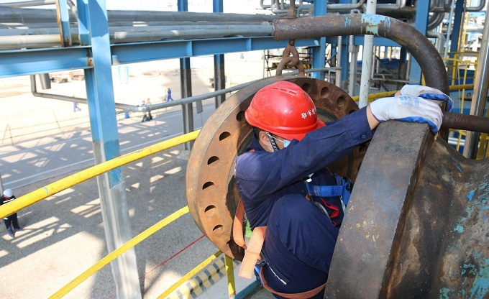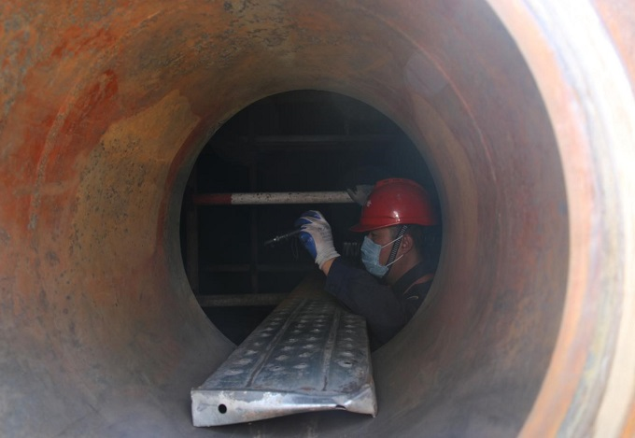

紧接着，开始对V7003汽包开展检验工作，首先针对设备进行外部宏观检验，这项工作主要依靠检验人员的“火眼金睛”查看容器结构、外观几何尺寸变化，确认设备保温层有无破损、设备本体是否出现机械损伤等新生缺陷，看似简单但却不能遗漏任何蛛丝马迹；随后，检验人员进入容器内部，罐体内侧受介质和应力的侵蚀，是产生缺陷的重灾区，只有仔细检查，才能确保罐车无安全隐患，虽然罐内潮湿闷热，但检验人员没有丝毫懈怠马虎，不顾汗水布满脸颊，有条不紊按照检验步骤开展检验工作，进入容器内部后首先进行的是壁厚测定，此举是为了查看设备是否有腐蚀、磨损等损伤特征，确认剩余壁厚能否满足强度要求，通过选择有代表性的测厚点，能够反映出容器整体的减薄腐蚀情况，接下来进行的是内表面无损检测，检验人员依次用磁粉、超声对压力容器进行全方位体检，通过电磁超声检测仪判定该台容器的病灶及严重程度，在发现表面缺陷后，检验人员帮助企业打磨消除，使“患处”符合使用要求。

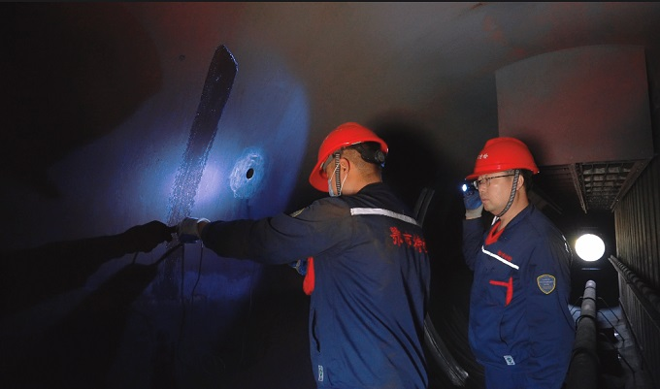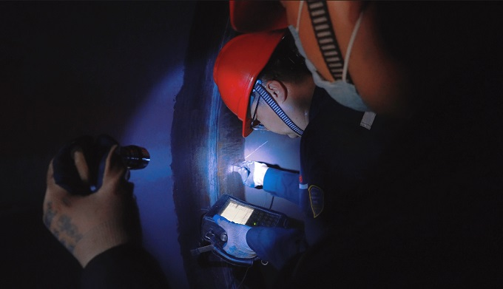

由于企业起车日期提前，为加快检验进度，检验人员争分夺秒，中午，盒饭送到现场“席地而坐”匆匆吃几口盒饭，又迅速投入到下午合成装置检验V3010蒸丙烯罐检验工作中。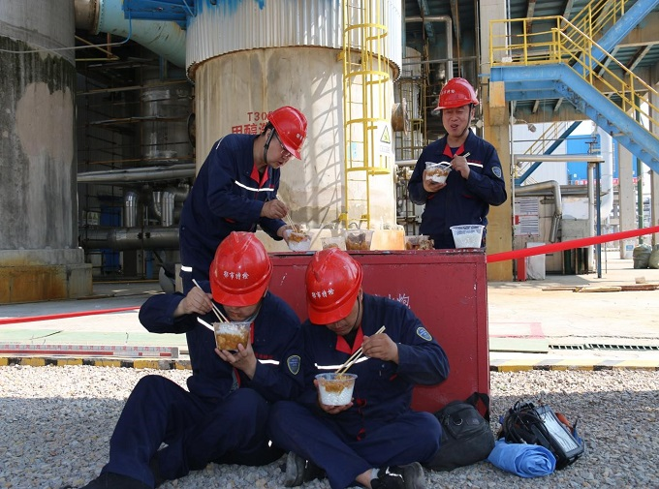

检验现场灰尘大、气味刺鼻，为检验工作带来很大挑战，但检验员们没有降低检验标准，认真测量焊缝几何尺寸，并完成设备本体壁厚测定，在检验过程中严把质量关，对任何一个细小的安全隐患也不放过，用汗水筑牢防风险、保平安、护稳定的铜墙铁壁。

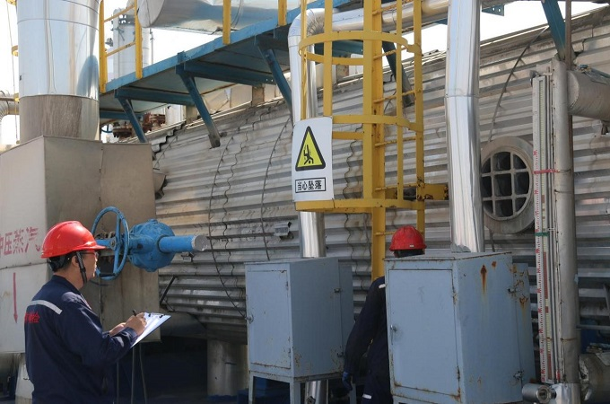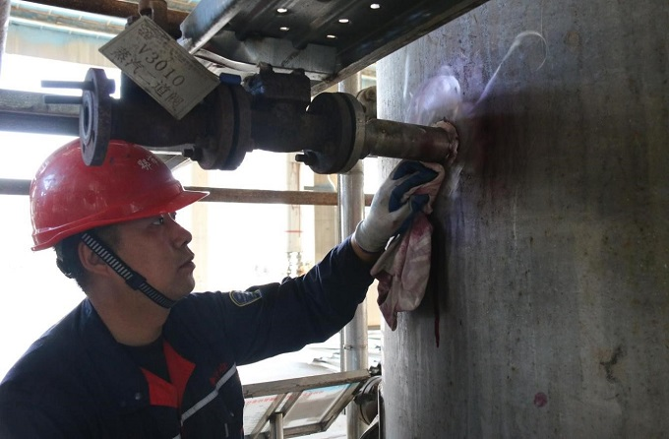

时间不知不觉来到傍晚，一天的现场检验工作完成后，检验人员加班加点整理一天的检验数据，主动“提速”为企业出具检验报告，最终，提前2天完成检验任务，用实际行动为企业复工投产赢得了宝贵的时间。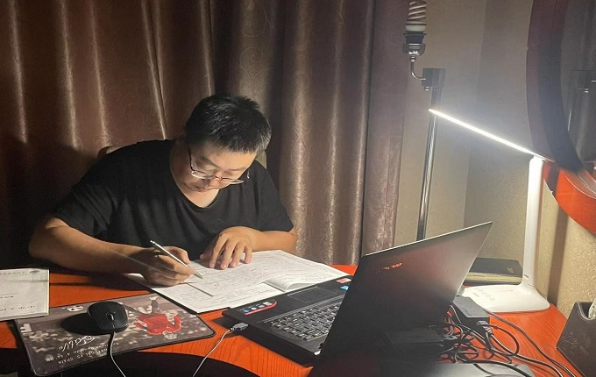

新的使命催人奋进，新的征程任重道远，内蒙古自治区特种设备检验研究院鄂尔多斯分院容器检验人员用满腔的忠诚和热情，履行着特检人的责任和担当，用自身的行动诠释着奋斗的姿态，为党的二十大胜利召开营造了安全稳定的特种设备运行环境。（办公室 康亚卓）